+ Khởi động ssms:

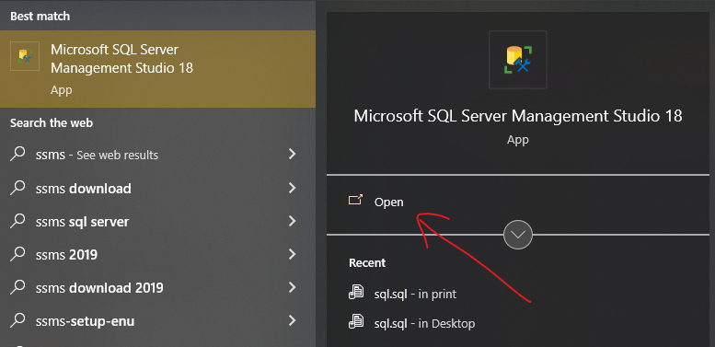

+ Connect to server, lựa chọn Windows Authentication. Tại bước này, lưu tên server name (ví dụ như trong hình là DESKTOP-V86QANI\MSSQLSERVER2016) vào một góc.

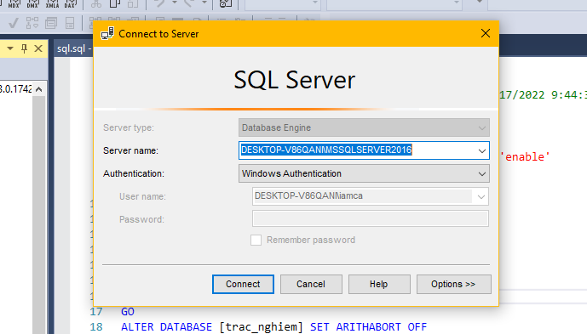

+ Mở file sql bằng ssms 18

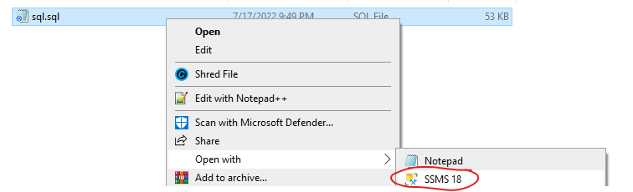

Sau khi mở lên, nhấn execute để chạy chương trình:

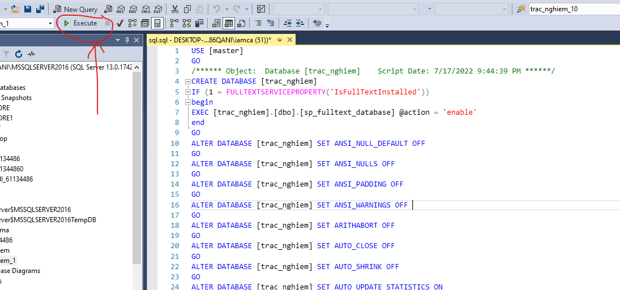

Giải nén code:

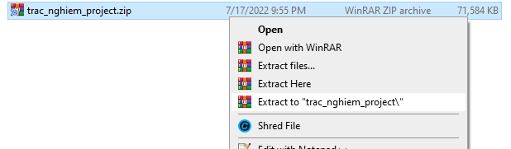

Nhấn đúp chuột vào file sln trong ảnh dưới để mở project:

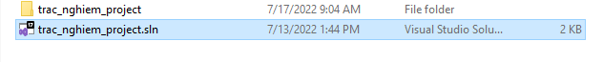

Tại hộp Solution Explorer, mở file Web.config:

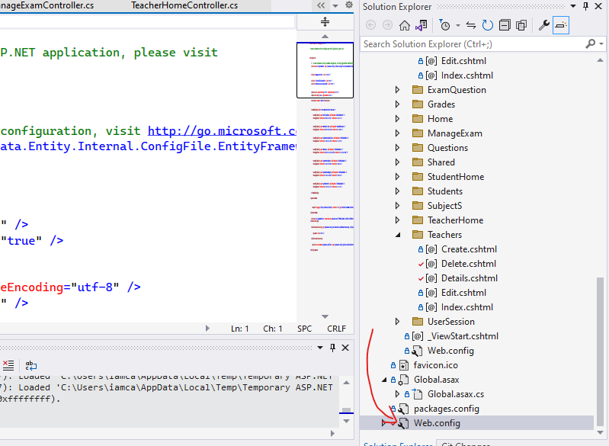

Tiếp theo, tìm kiếm đến thẻ connectStrings:



Tại bước này, kéo sang phải tìm mục data source

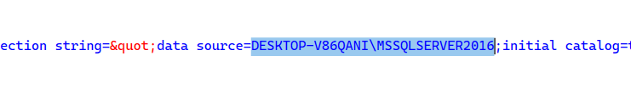

Tại bước này, thay phần bôi đậm bằng server name là hoàn tất. Tại thẻ build, chọn build solution

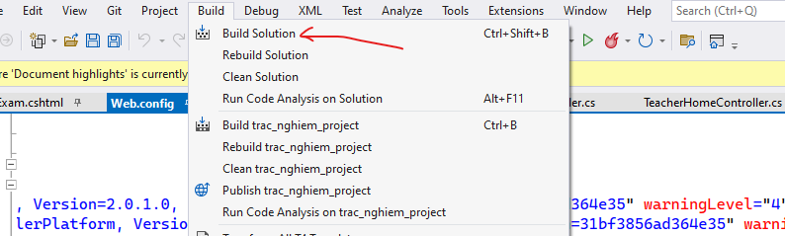

Sau khi build xong, chạy project. Hoàn tất

